
МИНИСТЕРСТВО ТРАНСПОРТА РОССИЙСКОЙ ФЕДЕРАЦИИ
ФЕДЕРАЛЬНОЕ ГОСУДАРСТВЕННОЕ АВТОНОМНОЕ ОБРАЗОВАТЕЛЬНОЕ
УЧРЕЖДЕНИЕ ВЫСШЕГО ОБРАЗОВАНИЯ
«РОССИЙСКИЙ УНИВЕРСИТЕТ ТРАНСПОРТА»
(РУТ (МИИТ)

ИНСТИТУТ ТРАНСПОРТНОЙ ТЕХНИКИ И СИСТЕМ УПРАВЛЕНИЯ

Лабораторная работа №3
по дисциплине «Web-программирования»

«Адаптация сторонней стилевой таблицы к авторской разметке»

Выполнили: ст. гр. ТКИ-541
Бузаджи Н. М.
Самохвалова М. Д.
Проверил: к.т.н. Сафронов А.И.

Москва – 2025 г

Формулировка задания
Цель работы: изучить основы работы с языком программирования JavaScript.
Выполнить синтезирование / модификацию сайта-визитки, разработанного в Задании 1 посредством «чистого» JavaScript (JS) в соответствии с указаниями, регламентированными индивидуальным вариантом данной постановки (Задание 3).
Применение каскадной таблицы стилей в работе – опционально для вариантов, не требующих оформления элементов управления (разметки) и обязательно для вариантов, требующих оформления, соответственно.
Размещение JavaScript сценария: встроенное в HTML или в отдельном JS-файле (по усмотрению автора).
Проиллюстрировать, полагая работу созданного сайта-визитки со внедрённым в него сценарием технологическим процессом (ТП). По сравнению со схемами ТП из Заданий 1 и 2 в ТП должна быть заметна разница: ранее рассматривалось влияние содержимого web-страницы на поведение браузера по событиям, исходящим от созданной web-страницы; здесь же должно быть рассмотрено поведение содержимого только внутри самой web-страницы без учёта поведения браузера. В качестве нотации для описания ТП принять любую, но единую для рабочего коллектива (либо Сети Петри, либо BPMN, либо DFD, либо EPC, либо UML и т.п.).
Базовая структура отчёта по работе: 1. Цель работы. 2. Формулировка задачи. 3. Содержательная часть (разметка [HTML] + сценарий [JS] + схема ТП работы сценария / сценариев JS [FlowChart] + результат исполнения сценария JS и частей сценария JS в браузере [скриншоты]). 4. Вывод.
Рекомендации по работе: индивидуальные – указываются в формулировках соответствующих вариантов данной части Задания 3.
Комплектность сдачи работы на проверку:
– отчёт в файле *.docx;
– результат разметки *.htm или *.html;
– использованные иллюстрации (*.jpg, *.png, *.gif, *.svg и т.п.);
– сценарий *.js (если принято решение о размещении в отдельном файле);
– стили *.css (если потребовались и размещены в отдельном файле).
Индивидуальная задача:
Использовать на сайте-визитке, созданном в Задании 1, экранный список, состоящий из трёх позиций в качестве инициирующего элемента. Выбранная позиция списка определяет, отображается ли элемент Input в виде: кнопки, логического признака или изображения. Кнопка позволяет выводить страницу alert элемент, содержащий дружелюбное приветствие; логический признак управляет видимостью / скрытием диагональной линии, изображённой на элементе для размещения масштабируемой векторной графики; изображение дублирует фотографию автора.

Сеть-Петри
Легенда:
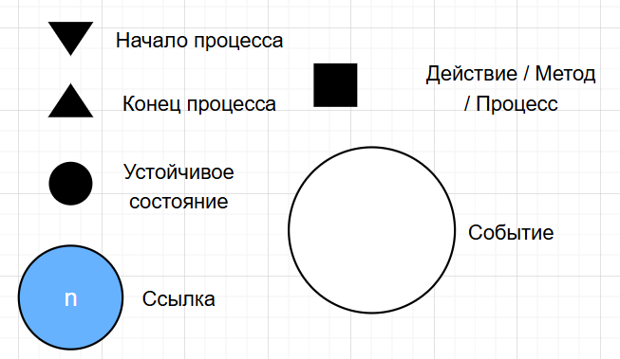
Рисунок 1 – Легенда
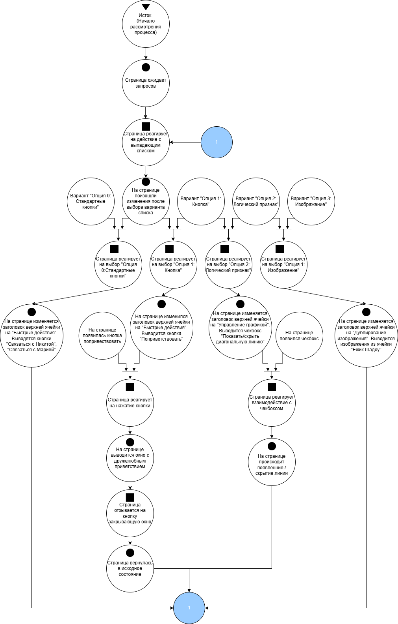
Рисунок 2 – Сеть Петри

Результат работы
Результат проделанной работы представлен на рисунке 4.
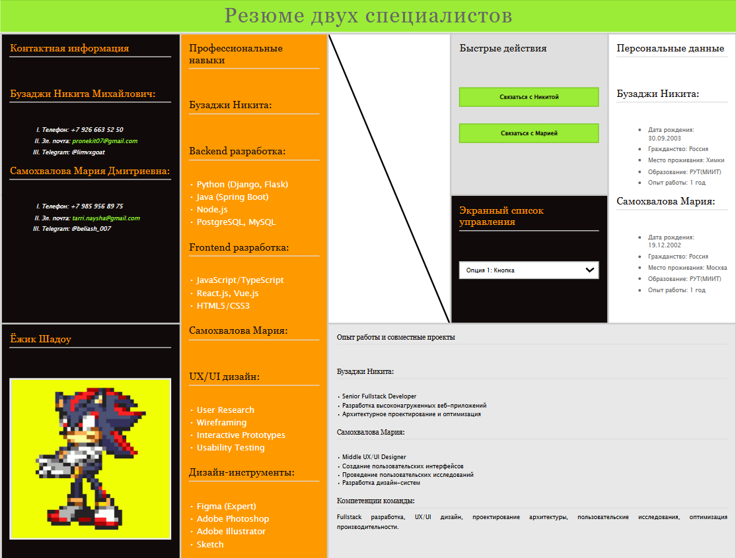
Рисунок 7 – Результат работы
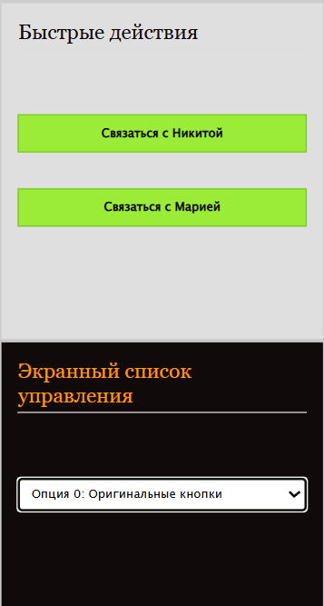
Рисунок 8 – Выбор варианта «Опция 0: Оригинальные кнопки»
На рисунках 9 и 10 изображены результаты взаимодействия со стандартными кнопками страницы.
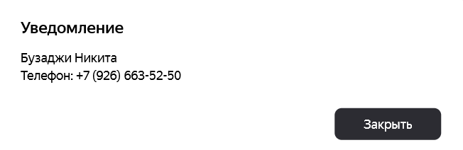
Рисунок 9 – Результат нажатия кнопок «Связаться с Никитой»
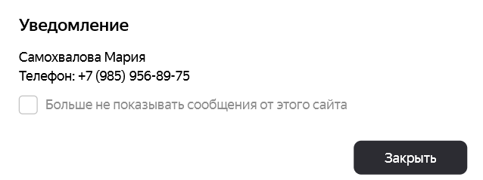
Рисунок 10 – Результат нажатия кнопок «Связаться с Никитой», «Связаться с Машей»
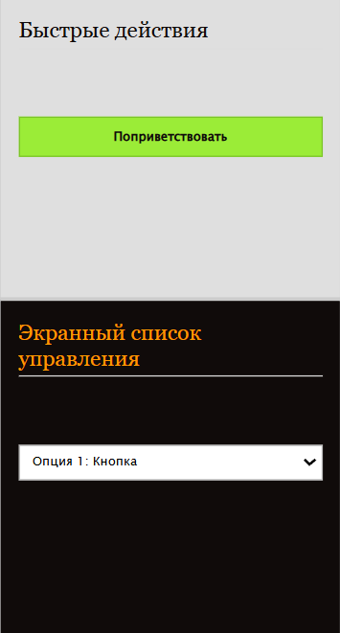
Рисунок 11 – Выбор варианта «Опция 1: Кнопка»
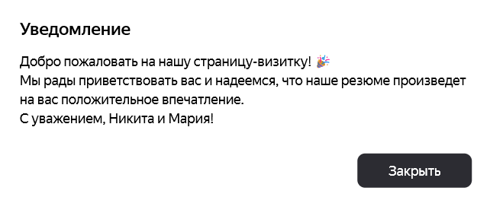
Рисунок 12 – Результат нажатия кнопки «Поприветствовать»
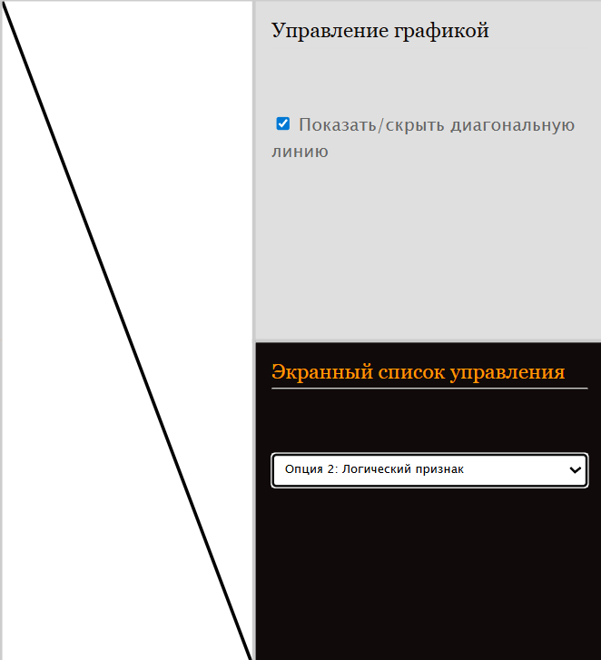
Рисунок 13 – Выбор варианта «Опция 2: Логический признак»
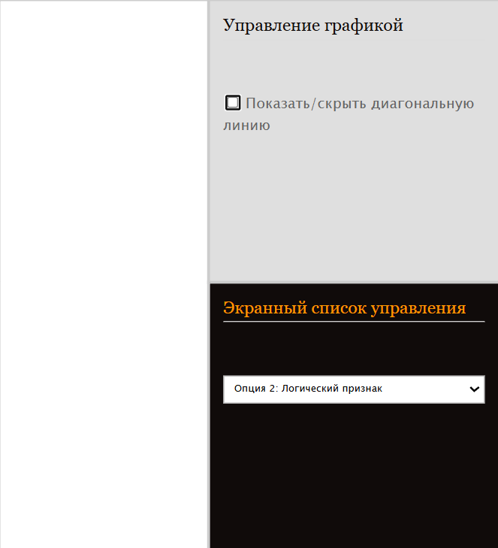
Рисунок 14 – Результат с выключенным чекбоксом
Рисунок 15 – Результат с включенным чекбоксом
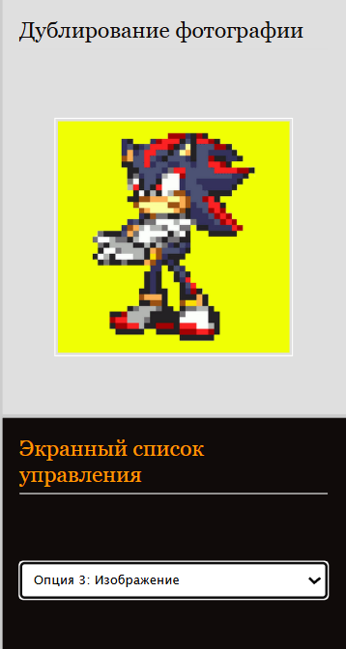
Рисунок 16 – Выбор варианта «Опция 3: Изображение»

Листинг программы
HTML:
<!DOCTYPE html>
<html lang="ru">
<head>
<meta charset="UTF-8">
<meta name="viewport" content="width=device-width, initial-scale=1.0">
<title>Резюме двух специалистов</title>
<link rel="stylesheet" href="style.css">
</head>
<body>
<div>
<h1>Резюме двух специалистов</h1>
<table cellpadding="10" cellspacing="0">
<tr>
<td rowspan="2">
<strong>Контактная информация</strong><br><br>

<strong>Бузаджи Никита Михайлович:</strong><br>
<ol type="I">
<li>Телефон: +7 926 663 52 50</li>
<li>Эл. почта: <a href="mailto:pronekit07@gmail.com">pronekit07@gmail.com</a></li>
<li>Telegram: @limvxgoat</li>
</ol>

<strong>Самохвалова Мария Дмитриевна:</strong><br>
<ol type="I">
<li>Телефон: +7 985 956 89 75</li>
<li>Эл. почта: <a href="tarri.naysha@gmail.com">tarri.naysha@gmail.com</a></li>
<li>Telegram: @beliash_007</li>
</ol>
</td>

<td rowspan="3">
<strong>Профессиональные навыки</strong><br><br>

<strong>Бузаджи Никита:</strong><br><br>
<strong>Backend разработка:</strong><br>
• Python (Django, Flask)<br>
• Java (Spring Boot)<br>
• Node.js<br>
• PostgreSQL, MySQL<br><br>

<strong>Frontend разработка:</strong><br>
• JavaScript/TypeScript<br>
• React.js, Vue.js<br>
• HTML5/CSS3<br><br>

<strong>Самохвалова Мария:</strong><br><br>
<strong>UX/UI дизайн:</strong><br>
• User Research<br>
• Wireframing<br>
• Interactive Prototypes<br>
• Usability Testing<br><br>

<strong>Дизайн-инструменты:</strong><br>
• Figma (Expert)<br>
• Adobe Photoshop<br>
• Adobe Illustrator<br>
• Sketch<br>
</td>

<td rowspan="2" style="position: relative; height: 300px; width: 200px;" class="crossed-cell">
<svg width="100%" height="100%" style="position: absolute; top: 0; left: 0;">
<line x1="0" y1="0" x2="100%" y2="100%" stroke="black" stroke-width="3"/>
</svg>
</td>

<td id="action-cell">
<strong>Быстрые действия</strong><br><br>
<input type="button" value="Связаться с Никитой" onclick="alert('Бузаджи Никита\nТелефон: +7 (926) 663-52-50')">
<br><br>
<input type="button" value="Связаться с Марией" onclick="alert('Самохвалова Мария \nТелефон: +7 (985) 956-89-75')">
</td>

<td rowspan="2">
<strong>Персональные данные</strong><br><br>

<strong>Бузаджи Никита:</strong><br>
<ul>
<li>Дата рождения: 30.09.2003</li>
<li>Гражданство: Россия</li>
<li>Место проживания: Химки</li>
<li>Образование: РУТ(МИИТ)</li>
<li>Опыт работы: 1 год</li>
</ul>

<strong>Самохвалова Мария:</strong><br>
<ul>
<li>Дата рождения: 19.12.2002</li>
<li>Гражданство: Россия</li>
<li>Место проживания: Москва</li>
<li>Образование: РУТ(МИИТ)</li>
<li>Опыт работы: 1 год</li>
</ul>
</td>
</tr>
<tr>
<td>
<strong>Экранный список управления</strong><br><br>
<select id="control-selector">
<option value="original">Опция 0: Оригинальные кнопки</option>
<option value="button">Опция 1: Кнопка</option>
<option value="checkbox">Опция 2: Логический признак</option>
<option value="image">Опция 3: Изображение</option>
</select>
</td>
</tr>
<tr>
<td>
<strong>Ёжик Шадоу</strong><br><br>
<img src="shadow.jpg" alt="Ёжик Шадоу" width="300" id="author-photo">
</td>

<td colspan="3">
<strong>Опыт работы и совместные проекты</strong><br><br>

<strong>Бузаджи Никита:</strong><br>
• Senior Fullstack Developer<br>
• Разработка высоконагруженных веб-приложений<br>
• Архитектурное проектирование и оптимизация<br><br>

<strong>Самохвалова Мария:</strong><br>
• Middle UX/UI Designer<br>
• Создание пользовательских интерфейсов<br>
• Проведение пользовательских исследований<br>
• Разработка дизайн-систем<br><br>

<strong>Компетенции команды:</strong> Fullstack разработка, UX/UI дизайн, проектирование архитектуры, пользовательские исследования, оптимизация производительности.
</td>
</tr>
</table>
</div>
<script src="script.js"></script>
</body>
</html>

CSS:

/* styles.css - адаптация CSS Zen Garden #035 для резюме */

/* Базовые стили */
body {
background: #f1f1f1;
font-family: 'Lucida Grande','Lucida Sans Unicode',arial,verdana,sans-serif;
margin: 0;
padding: 0;
color: #666;
}

/* Основной контейнер */
div {
width: 1200px; /* Увеличил ширину */
margin: 0 auto;
padding: 0;
background: #fff;
position: relative;
}

/* Заголовок h1 */
h1 {
background: #9bec37;
color: #666;
height: 60px;
margin: 0;
border-bottom: 2px solid #fff;
font: normal 2.5em Georgia, "Times New Roman", Times, serif;
text-align: center;
line-height: 60px;
letter-spacing: 2px;
width: 1400px; /* Такая же ширина как у таблицы */
}

table {
width: 1400px; /* Увеличил ширину таблицы до 1400px */
border-collapse: collapse;
margin: 0;
background: #fff;
border: 4px solid #2e2d2d; /* Более выраженная граница */
}

/* Ячейки таблицы с выраженными границами */
td {
border: 4px solid #2e2d2d; /* Более выраженные границы */
padding: 15px;
vertical-align: top;
color: #666;
}

/* Заголовки внутри таблицы */
strong {
font: normal 1.2em Georgia, "Times New Roman", Times, serif;
color: #100b0a;
display: block;
margin-bottom: 10px;
padding-bottom: 5px;
border-bottom: 1px solid #ddd;
}

/* Списки */
ol, ul {
margin: 10px 0 15px 20px;
font-size: 11px;
}

li {
margin-bottom: 6px;
line-height: 1.4;
}

/* Римские цифры */
ol[type="I"] {
color: #666;
font-style: italic;
}

/* Ссылки */
a, a:link, a:visited {
color: #f90;
text-decoration: none;
}

a:hover {
color: #f90;
text-decoration: underline;
}

/* Кнопки */
input[type="button"] {
font: 11px 'Lucida Grande','Lucida Sans Unicode',arial,verdana,sans-serif;
padding: 8px 12px;
background: #9bec37;
border: 1px solid #7bc429;
color: #100b0a;
cursor: pointer;
width: 100%;
margin-bottom: 8px;
font-weight: bold;
}

input[type="button"]:hover {
background: #7bc429;
border-color: #5a9a1f;
}

/* Выпадающие списки */
select {
font: 11px 'Lucida Grande','Lucida Sans Unicode',arial,verdana,sans-serif;
padding: 6px 8px;
border: 1px solid #bbb;
background: #fff;
width: 100%;
margin-bottom: 10px;
}

/* Изображения */
img {
border: 2px solid #fff;
background: #dfdfdf;
display: block;
margin: 0 auto;
padding: 2px;
}

/* SVG иконка GitHub */
svg {
display: block;
margin: 0 auto 10px auto;
filter: brightness(0.8);
}

/* Специфические стили для разных ячеек */

/* Первый столбец - контакты и фотография (черный фон) */
td:first-child {
background: #100b0a !important;
color: #fff !important;
}

/* Второй столбец - навыки (оранжевый фон) */
td:nth-child(2) {
background: #f90 !important;
color: #fff !important;
}

/* Столбец с GitHub */
td:nth-child(3) {
background: #bbb;
}

/* Столбец с кнопками */
td:nth-child(4) {
background: #dfdfdf;
}

/* Последний столбец - персональные данные */
td:last-child {
background: #f5f5f5;
}

/* Объединенные ячейки - опыт работы (серая, не оранжевая) */
td[colspan] {
background: #e8e8e8 !important;
color: #000000 !important;
}

/* Особые стили для текста в черной ячейке */
td:first-child,
td:first-child strong,
td:first-child li,
td:first-child ol {
color: #fff !important;
}

/* Особые стили для текста в оранжевой ячейке */
td:nth-child(2),
td:nth-child(2) strong,
td:nth-child(2) li {
color: #fff !important;
}

/* Заголовки в оранжевой ячейке */
td:nth-child(2) strong {
color: #100b0a !important;
}

/* Заголовки в черной ячейке */
td:first-child strong {
color: #f90 !important;
}

/* Заголовки в серой ячейке (опыт работы) */
td[colspan] strong {
color: #100b0a !important;
}

/* Ссылки в черной ячейке */
td:first-child a,
td:first-child a:link,
td:first-child a:visited {
color: #9bec37 !important;
}

td:first-child a:hover {
color: #7bc429 !important;
}

/* Декоративные элементы в стиле Zen Garden */
table {
border: 2px solid #fff;
}

/* Адаптивность */
@media (max-width: 1250px) {
div {
width: 95%;
margin: 10px auto;
}

h1 {
width: 95%;
font-size: 2em;
height: 50px;
line-height: 50px;
}

table {
width: 100%;
}

td {
padding: 10px;
}
}

/* Стили для текстового контента */
td[colspan] {
font-size: 11px;
line-height: 1.5;
text-align: justify;
color: #000 !important;
}

/* Особые акценты для rowspan ячеек */
td[rowspan] {
background: inherit;
}

/* Границы для лучшей читаемости */
td {
border-color: #ccc;
}

/* НЕНУЖНОЕ */
/* Специальные маркеры для профессиональных навыков
td:nth-child(2) ul li {
background: url('bullet_design.gif') no-repeat 0 3px;
padding-left: 15px;
list-style: none;
margin-left: 0;
}

/* Специальные маркеры для опыта работы
td[colspan] ul li {
background: url('bullet_gen.gif') no-repeat 0 3px;
padding-left: 15px;
list-style: none;
margin-left: 0;
} */

JavaScript:

function contactNikita() {
alert('Бузаджи Никита\nТелефон: +7 (926) 663-52-50');
}

function contactMaria() {
alert('Самохвалова Мария \nТелефон: +7 (985) 956-89-75');
}

function showGreeting() {
alert('Добро пожаловать на нашу страницу-визитку! 🎉\nМы рады приветствовать вас и надеемся, что наше резюме произведет на вас положительное впечатление.\nС уважением, Никита и Мария!');
}

function toggleLineVisibility() {
const checkbox = document.getElementById('toggleLine');
const line = document.querySelector('.crossed-cell svg line');

if (line) {
if (checkbox.checked) {
line.style.display = 'block';
} else {
line.style.display = 'none';
}
}
}

function initCheckbox() {
const checkbox = document.getElementById('toggleLine');
const line = document.querySelector('.crossed-cell svg line');

if (checkbox && line) {
checkbox.checked = true;
line.style.display = 'block';

checkbox.onchange = function() {
if (this.checked) {
line.style.display = 'block';
} else {
line.style.display = 'none';
}
};
}
}

function getOriginalActionContent() {
return `
<strong>Быстрые действия</strong><br><br>
<input type="button" value="Связаться с Никитой" onclick="contactNikita()">
<br><br>
<input type="button" value="Связаться с Марией" onclick="contactMaria()">
`;
}

function updateDisplay() {
const selector = document.getElementById('control-selector');
const actionCell = document.getElementById('action-cell');
const selectedValue = selector.value;

switch(selectedValue) {
case 'original':
actionCell.innerHTML = getOriginalActionContent();
break;

case 'button':
actionCell.innerHTML = `
<strong>Быстрые действия</strong><br><br>
<input type="button" value="Поприветствовать" onclick="showGreeting()">
`;
break;

case 'checkbox':
actionCell.innerHTML = `
<strong>Управление графикой</strong><br><br>
<label>
<input type="checkbox" id="toggleLine" checked>
Показать/скрыть диагональную линию
</label>
`;
setTimeout(initCheckbox, 0);
break;

case 'image':
const originalImg = document.getElementById('author-photo');
if (originalImg) {
actionCell.innerHTML = `
<strong>Дублирование фотографии</strong><br><br>
<img src="${originalImg.src}" alt="Дубликат фотографии" width="200">
`;
}
break;
}
}

document.addEventListener('DOMContentLoaded', function() {
const selector = document.getElementById('control-selector');
const actionCell = document.getElementById('action-cell');

actionCell.innerHTML = getOriginalActionContent();

const line = document.querySelector('.crossed-cell svg line');
if (line) {
line.style.display = 'block';
}

selector.addEventListener('change', updateDisplay);

console.log('JavaScript для управления элементами страницы успешно загружен!');
});

- Вывод по работе
В ходе лабораторной работы был разработан интерактивный функционал на JavaScript для управления элементами веб-страницы. Создан выпадающий список с четырьмя опциями, каждая из которых меняет поведение интерфейса:
- Стандартные кнопки - две кнопки для связи с авторами.
- Кнопка приветствия - выводит дружественное сообщение через alert.
- Логический признак - чекбокс управляет видимостью диагональной линии в SVG.
- Изображение - дублирует фотографию автора.
В данной лабораторной работе были получены навыки работы с JavaScript по динамическому управлению DOM-элементами, обработке событий и созданию интерактивного пользовательского интерфейса. Все режимы работают стабильно и обеспечивают удобное взаимодействие с контентом страницы.

